PRESSEINFORMATION

Hamburg, 18. Oktober 2022

it-sa, 25. bis 27. Oktober 2022 in Nürnberg – Halle 7, Stand 324

Managed Security Services in der praktischen Umsetzung
WatchGuard legt zur it-sa den Schwerpunkt auf die Unified Security Platform

Der diesjährige it-sa-Auftritt von WatchGuard Technologies steht ganz im Zeichen wertschöpfender Managed Security Services, die gerade im KMU-Umfeld massiv an Relevanz gewinnen. Die Frage, wie entsprechende Angebote souverän verwirklicht werden können, beantwortet WatchGuard unmissverständlich mit der Unified Security Platform. Mit dieser beschreitet das Unternehmen, das im Rahmen seiner Marktstrategie seit jeher und zu hundert Prozent auf ein weltumspannendes, schlagkräftiges Partner-Netzwerk setzt, nicht nur ganz neue Wege hinsichtlich Bereitstellung und Management weitreichender IT-Sicherheit vom Netzwerk bis zum Endpunkt. Auch der Vertriebsprozess wird von Grund auf neu gedacht. Es eröffnet sich eine breite Spielwiese für moderne Servicepakete, mit denen sich sowohl erstklassiger Schutz auf Kundenseite als auch hohe Effizienz in den Reihen der Partner sicherstellen lässt.

Am Stand 324 in Halle 7 können sich die Besucher live vom reibungslosen Zusammenspiel der umfangreichen IT-Security-Funktionalität von WatchGuard rund um Netzwerkschutz, Multifaktor-Authentifizierung, sicheres WLAN und Endpoint Security überzeugen. Durch die nahtlose Integration der einzelnen Lösungsbausteine, die eine Korrelation und Bewertung von Auffälligkeiten über alle Bereiche – vom Netzwerk bis zum Endpunkt – hinweg ermöglicht, verlieren nicht nur vielschichtige Angriffsmuster den Schrecken. Darüber hinaus sparen Sicherheitsverantwortliche im Arbeitsalltag viel Zeit, da die Verwaltung der weitreichenden Schutzmechanismen über eine einzige Oberfläche erfolgt. Zusätzlichen Mehrwert generieren der Einsatz von künstlicher Intelligenz und Automatisierung. Dass dieses Konzept in der Praxis aufgeht, können nicht zuletzt die zahlreichen Partner, die sich gemeinsam mit WatchGuard auf der Messe präsentieren, bestätigen. Mit dabei in Nürnberg sind die BOC IT-Security GmbH, die CSS Computer Software Service Franz Schneider GmbH, die Fornax GmbH, die IT-Haus GmbH sowie Schneider & Wulf EDV-Beratung GmbH & Co. KG. Sie alle stehen jeden Tag aufs Neue für die Absicherung unterschiedlichster Unternehmen aller Branchen ein und kennen die Herausforderungen, die sich heutzutage im IT-Security-Umfeld stellen, bis ins Detail.

Gebot der Konsolidierung von Analystenseite bestätigt
Die Einschätzungen der WatchGuard-Partner im Hinblick auf die Notwendigkeit und die Vorteile einer konsolidierten Plattform decken sich dabei nahezu vollständig mit den Aussagen renommierter Analystenhäuser. So geht beispielsweise aus einem jüngst veröffentlichten Report von Frost & Sullivan hervor, dass die Komplexität der Gefahrenlandschaft in Kombination mit der Vielfalt und zunehmenden Anzahl an Lösungen, die heutzutage erforderlich sind, um Unternehmen konsequent abzusichern, hohe Ansprüche an die Umsetzung adäquater Security-Strategien stellt. Laut Meinung der Analysten werden diese Umstände den Siegeszug von Managed Security Services künftig nur weiter befeuern. In dem Zusammenhang betonen die Experten von Frost & Sullivan nachdrücklich, dass Managed Service Provider, die nicht auf Konsolidierung und weitgehende Integration ihrer zugrundeliegenden Lösungslandschaft setzen, über kurz oder lang die Wirtschaftlichkeit ihrer Dienstleistungsangebote aufs Spiel setzen.

Den Beweis, dass sich IT-Sicherheit auf Höhe der Zeit souverän und gleichzeitig kosteneffektiv mit überschaubarem Aufwand umsetzen lässt, tritt WatchGuard am konkreten Beispiel zur it-sa an. Sowohl die WatchGuard-Mitarbeiter als auch die Experten auf Partner-Seite informieren gerne im Detail über die Unified Security Platform sowie die jeweiligen Lösungen in den Produktsegmenten Netzwerkschutz, Identity Management, Endpoint Security und sicheres WLAN.

Bildmaterial
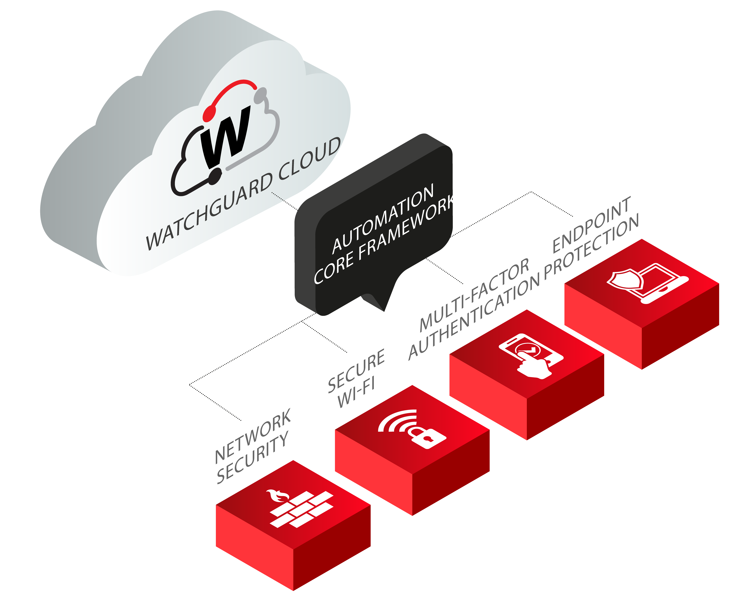
Unified Security Platform: WatchGuard Technologies verzahnt spezifische Sicherheitsfunktionalität vom Perimeter bis zum Endpunkt und setzt dabei auf cloudbasiertes Management und Automatisierungstechnologie.

Das Bildmaterial zum Download finden Sie in unserem Medienportal press-n-relations.amid-pr.com (Suchbegriff „WatchGuard Unified Security Platform"). Selbstverständlich schicke ich Ihnen die Datei auch gerne per E-Mail zu. Kontakt: rh@press-n-relations.de

Kontakt:  WatchGuard Technologies GmbH  Paul Moll – Senior Field Marketing Manager Central Europe  Wendenstr. 379, 20537 Hamburg  Tel.: +49 152 31795040  paul.moll@watchguard.com  https://www.watchguard.com/de | Presse- und Öffentlichkeitsarbeit:  Press'n'Relations GmbH  Rebecca Horn  Magirusstr. 33, 89077 Ulm  Tel.: +49 731 962 87 15  rh@press-n-relations.de  https://press-n-relations.com

Über WatchGuard Technologies
WatchGuard Technologies gehört zu den führenden Anbietern im Bereich IT-Sicherheit. Das umfangreiche Produktportfolio reicht von hochentwickelten UTM (Unified Threat Management)- und Next-Generation-Firewall-Plattformen über Multifaktor-Authentifizierung bis hin zu Technologien für umfassenden WLAN-Schutz und Endpoint Protection sowie weiteren spezifischen Produkten und intelligenten Services rund ums Thema IT-Security. Auf diesem Fundament wurde speziell für Managed Service Provider die „Unified Security Platform“ entwickelt, mit der diese ihren Kunden erstklassige Sicherheit bieten können, die sich jederzeit an individuelle Bedürfnisse anpassen lässt – bei gleichzeitig hoher betrieblicher Effizienz. Mehr als 17.000 Security-Reseller und 250.000 Kunden weltweit vertrauen auf die ausgeklügelten Schutzmechanismen auf Enterprise-Niveau und profitieren von einer einheitlichen Sicherheitsplattform, die folgende fünf Elemente vereint: weitreichende, aufeinander abgestimmte IT-Security-Funktionalität, kollektiver Wissensaustausch, Klarheit und Kontrolle, operative Ausrichtung und Automatisierung. Neben der Zentrale in Seattle im US-Bundesstaat Washington verfügt WatchGuard über Niederlassungen in ganz Nordamerika, Lateinamerika und Europa sowie im asiatisch-pazifischen Raum.

Aktuelle Informationen, Aktionen und Updates finden Sie auch auf Twitter, Facebook oder LinkedIn. Der deutschsprachige Unternehmensblog beleuchtet zudem regelmäßig aktuelle Trendthemen im Umfeld von IT-Sicherheit. Reinschauen lohnt sich. Oder Sie abonnieren den „443 – Security Simplified“-Podcast bei Secplicity.org bzw. wo immer Sie Ihre Lieblings-Podcasts finden.

